弹幕Tools介绍文档

HParty: 王 璐

2019

1. 概要说明

小程序类型

弹幕Tools是虎牙直播平台的直播工具类小程序，旨在帮助主播在直播的时候能够更好地与观众互动。

小程序简介

主播可以通过在弹幕Tools里面添加想要监听的弹幕关键字或者礼物关键字，以及回应关键字的相关内容，即可在打开监听按钮时监听到相应的关键字，并且回应的内容会自动出现在直播界面的白板中。

1. 详细介绍

需求分析

虎牙直播是一家以游戏直播为主的视频直播网站，因此游戏主播和观看游戏直播的观众占据了虎牙直播用户群体的很大一部分。

主播在进行游戏直播时，一方面要关注游戏内容以给观众带来更好的直播体验，一方面要时刻与观众互动以带来更好的直播互动效果。而在观众的互动中，有一些是大量的、重复性比较高的弹幕互动，比如在游戏直播中，观众提问比较多的主播的游戏设置和使用的道具；有一些是频繁的、免费礼物的互动，比如虎粮等。这些重复性比较多的弹幕互动会大量分散主播的注意力，影响直播效果；对于礼物，主播通常也只关注到价值较高的礼物而忽略价值较低的礼物，影响观众的互动体验

为了解决重复弹幕的互动，很多主播选择在直播界面将自己的游戏设置等重复性比较高的问题回答做成图片，放在直播界面的角落位置，但是图片一直存在就会一直占据屏幕的一部分，影响视觉体验。并且提问的观众可能并没有注意到图片，而主播以为观众都可以看到而没有进行互动或者没能及时的互动，从而使直播间的互动性降低。

因此为了解决重复性高的观众互动问题，需要能够帮助主播自动监听这些互动并且自动回答，而且不会一直占据屏幕影响视觉体验的需求就应运而生了。

应用场景

**游戏直播场景：**

主播设置监听的关键字为游戏相关内容，比如铭文，灵敏度等游戏设置或者游戏道具的关键字，回应的内容即主播的游戏设置等。

**礼物引导场景：**

有些弹幕会问到怎么卡爷、卡房管、卡牌子等，主播可以设置相关关键字，回应的内容即主播个人的礼物引导。

**感谢礼物场景：**

主播可以设置监听的关键字为礼物名称，回应的内容即为感谢的话。

**其他直播类型场景：**

因为在虎牙平台中游戏直播占据了很大一部分，因此游戏直播场景应用应该较多，但是弹幕Tools可以应用到各种直播类型，主播根据自己的直播经验总结出想要监听的弹幕关键字和回应的内容即可使用。

产品逻辑

首页：logo页

弹幕Tools的首页是logo页，logo中的白色气泡意为观众端的信息，例如弹幕、送礼物等，方形气泡代表弹幕Tools中所使用的主要工具是白板。Logo中的字母“T”代表弹幕Tools是直播工具类(tools)，同时也代表弹幕Tools中用到的模板(template)概念。



主页：home页

主页分为查看模板、创建弹幕模板和创建礼物模板的三个入口。页面顶部的返回按钮为返回上一页，底部的导航栏从左到右依次为主页、模板列表页、白板页。

点击创建弹幕模板，即跳转到创建弹幕模板页；点击创建礼物模板，即跳转到创建礼物模板页；点击查看模板列表，即跳转到模板列表页。

底部的导航栏。点击主页图标，则跳转到主页；点击列表图标，则跳转到模板列表页；点击白板图标，则跳转到白板页。

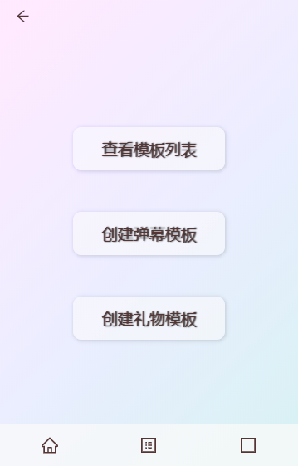

创建弹幕模板页

弹幕模板包括模板的标题、此模板监听的弹幕关键字以及模板内容，即回应关键字的内容。三项都是必填项，其中模板标题必须唯一，用来区别不同的模板。点击提交，通过必填项和标题唯一的校验规则即可创建成功。

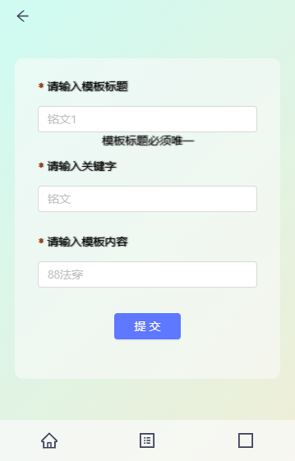

创建礼物模板页

礼物模板与弹幕模板一样，包含模板标题、礼物关键字和模板内容，即感谢礼物的话。礼物关键字通过下拉列表选择；感谢语的默认内容包含了送礼人、礼物个数和礼物名称，所以填写时尽量不要重复，弹幕Tools会将默认内容和模板内容进行拼接。点击提交，通过必填项和标题唯一的校验规则即可创建成功。

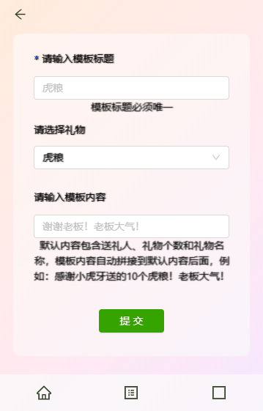

模板列表页

模板列表页展示所有创建成功的模板，在此页面可以管理模板，对模板进行修改和删除，可以通过打开右侧的按钮，开始监听或者停止监听模板。

弹幕模板为白色，礼物模板为深色。模板的第一行是模板标题，第二行是模板监听的关键字，点击最后一行的编辑，可在下拉菜单中选择修改或者删除此模板。打开右侧的监听按钮，即可打开监听，并且跳转到白板页。

监听开始后，弹幕Tools会在直播界面创建白板，由于白板捕捉的是小程序界面，因此开启监听后应停留在白板页，尽量不要切换页面。

可以同时监听礼物模板和弹幕模板，但是每种类型的模板只能监听一个。

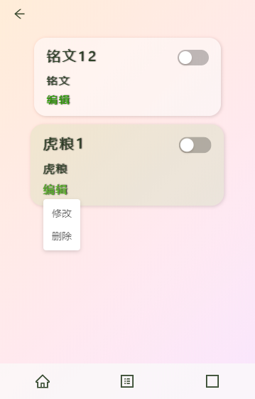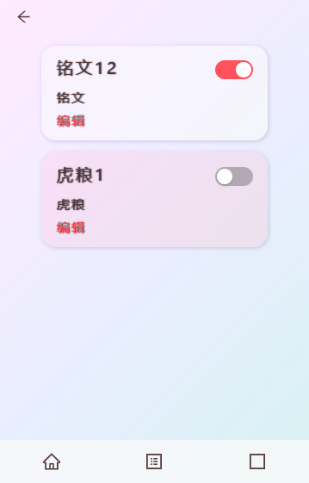

白板页

白板页为白板展示页，监听打开后小程序会捕捉白板的页预览区域并显示在直播视频流中，监听到关键字后，模板中的回应内容就会出现在预览区域。

当前模板会轮播显示当前监听模板的标题；主播可以通过调节模板的宽度和高度改变预览区域的大小，同时也是打开监听后白板的大小。预览区域的大小不可超过当前页面。模板停留时间为模板内容停留在预览区域的时间，默认是8秒，打开监听后不可编辑。

白板设置了透明底色，并且文字不会长时间停留，视觉上不会造成太大的影响。

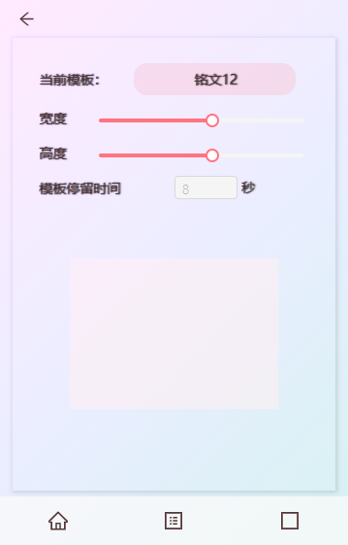

修改弹幕模板页面

此页面和创建弹幕模板一样，模板标题可以修改，但是不可以和已有标题重复。

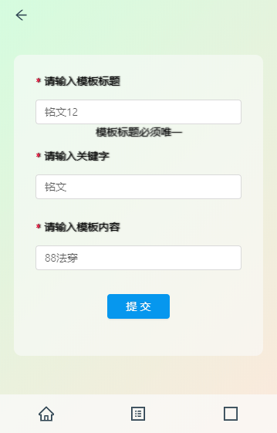

修改礼物模板页

此页面和创建礼物模板页一样，模板标题可以修改，但是不可以和已有标题重复。

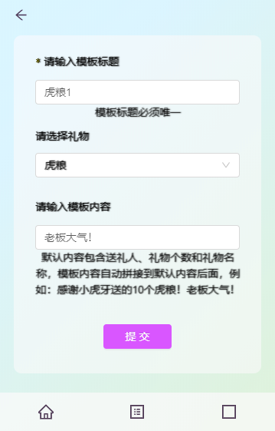

白板展示

1. 技术相关

小程序终端

PC主播客户端

技术栈

Vue.js

前端框架

Vuex

用于状态管理，以及组件之间数据的传递，例如异步获取模板列表，异步处理消息队列等。

VueRouter

用于路由管理，管理页面跳转等。

Ant Design Vue

UI框架

虎牙SDK

虎牙平台提供的API，主要用到：

hyExt.context.onBarrageChange

hyExt.context.offBarrageChange

hyExt.context.onGiftChange

hyExt.context.offGiftChange

hyExt.storage.getItem

hyExt.storage.setItem

hyExt.storage.getKeys

hyExt.storage.removeItem

hyExt.stream.addZone

hyExt.stream.removeZone

亮点

使用了SDK的白板功能并结合第三方动画库，在路由跳转、操作DOM时添加了很多过渡动画，提高用户体验。

1. 团队介绍

成员介绍

队伍：HParty

队员&队长：王璐，法国巴黎电子与计算机信息学校M2在读，负责小程序的设计、文档、实现、测试等。